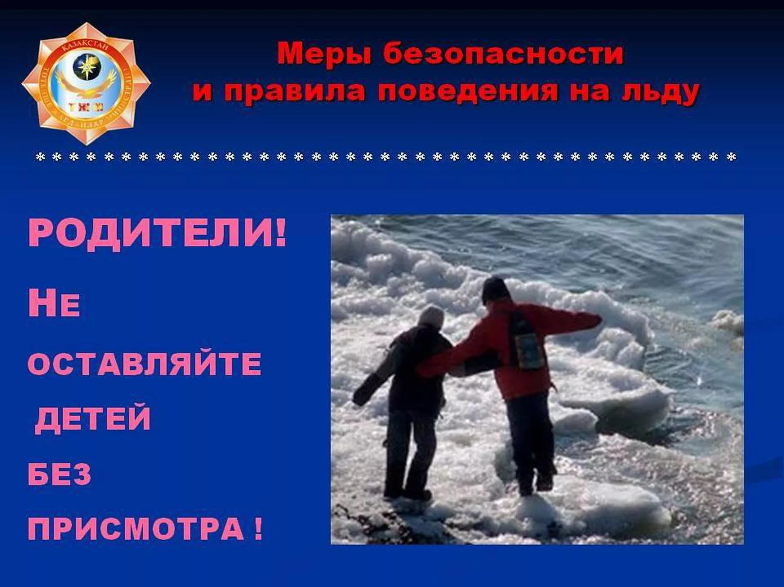

Уважаемые родители!
Уделите внимание своим детям, расскажите об опасности выхода на непрочный лёд. Интересуйтесь, где ваш ребёнок проводит свободное время. Не допускайте переход и нахождение детей на водоёмах в зимний период. Особенно недопустимы игры на льду!
Легкомысленное поведение детей, незнание и пренебрежение элементарными правилами безопасного поведения - первопричина грустных и трагических последствий.
Чтобы избежать опасности, запомните:
-лёд становится прочным только после того, как установятся непрерывные морозные дни;
выход на лёд в местах, где выставлены запрещающие знаки, не допускается;
-при выходе на лёд водоёма необходимо убедится в прочности льда;
-при необходимости перехода по льду следует пользоваться проложенными тропами;
-во время движения по льду следует обходить опасные места и участки, покрытые толстым слоем снега, проявлять осторожность в местах, где быстрое течение, выступают на поверхность кусты, трава, впадают в водоём ручьи вливаются тёплые сточные воды промышленных предприятий, ведётся заготовка льда и т.п.;
- безопасным для перехода является лёд с зеленоватым оттенком и толщиной более 7 сантиметров;
-при переходе по льду необходимо следовать друг за другом на расстоянии 5-6 метров и быть готовым оказать немедленную помощь терпящему бедствие человеку.
Что делать, если Вы провалились и оказались в холодной воде:
- не паникуйте, не делайте резких движений, дышите как можно глубже и медленнее;
- раскиньте руки в стороны и постарайтесь зацепиться за кромку льда, предав телу горизонтальное положение по направлению течения;
- попытайтесь осторожно налечь грудью на край льда и забросить одну, а потом и другую ноги на лёд;
- выбравшись из полыньи, откатывайтесь, а затем ползите в ту сторону, откуда шли: ведь лёд здесь уже проверен на прочность.
Взрослые, не будьте равнодушными, пресекайте попытки выхода детей на лёд, беспечность может обернуться трагедией!

